«В соответствии с пунктом 1 статьи 39.18 Земельного кодекса Российской Федерации Администрация муниципального образования «Красноярское сельское поселение» информирует о возможности предоставления гражданам в аренду для ведения крестьянско-фермерского хозяйства земельного участка, расположенного по адресу: Республика Марий Эл, Звениговский район, согласно прилагаемой схеме расположения земельного участка.
Географические координаты земельного участка, расположенного по адресу
РМЭ, Звениговский район (для пчеловодства)
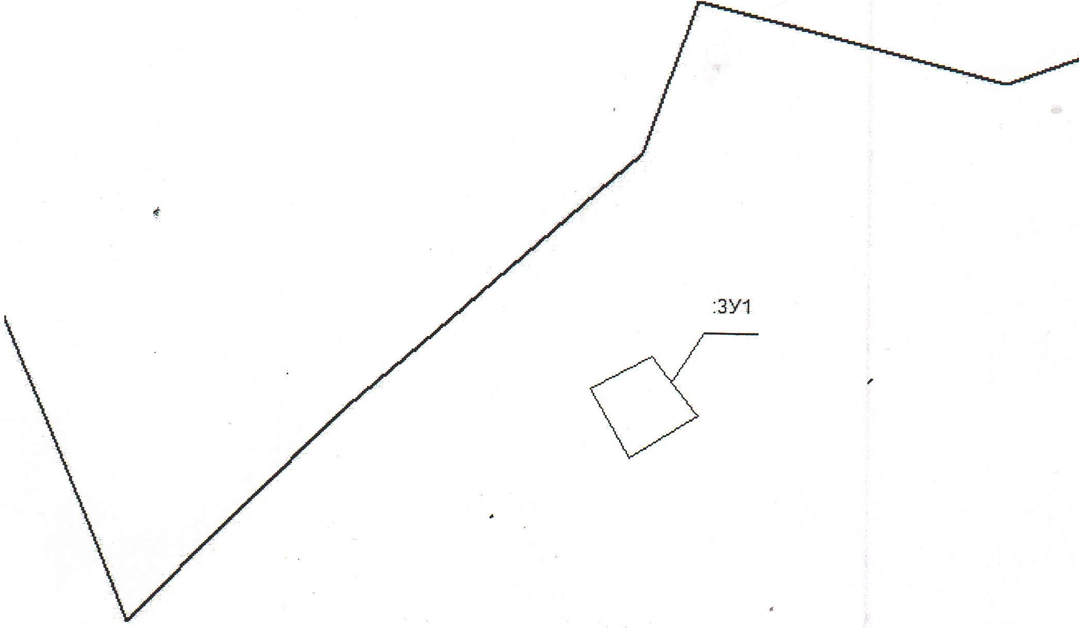
№пп | N | Е
1 | 56 3 41.37 | 47 57 28.81
2 | 56 3 42.05 | 47 57 31.13
3 | 56 3 40.86 | 47 57 32.74
4 | 56 3 40.77 | 47 57 32.86
5 | 56 3 39.86 | 47 57 30.28
6 | 56 3 40.28 | 47 57 29.87
1 | 56 3 41.37 | " 47 57 28.81
Площадь 2500 кв.м.

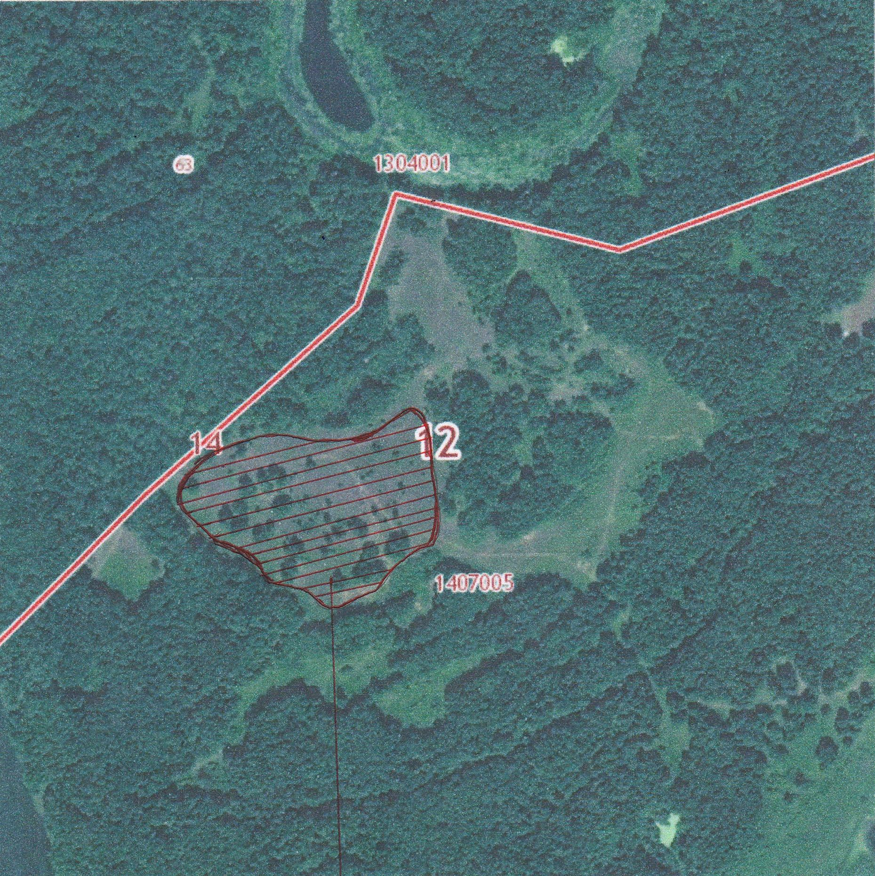

Граждане, заинтересованные в предоставлении указанного земельного участка, имеют право в течение 30 дней со дня опубликования данного извещения подавать заявления о намерении участвовать в аукционах по предоставлению в аренду указанного земельного участка в Администрацию муниципального образования «Красноярское сельское поселение» (далее – заявления).
Заявления подаются заявителями лично на бумажном носителе по рабочим дням с 8 часов 30 минут до 16 часов 30 минут по адресу: Республика Марий Эл, Звениговский район, с. Красный Яр, ул. Центральная, д. 14. Дата окончания приема заявлений – 25 января 2016 года.
За информацией обращаться в администрацию муниципального образования «Красноярское сельское поселение» по адресу: Республика Марий Эл, Звениговский район, с. Красный Яр, ул. Центральная, д. 14, тел. (83645) 6-42-05.

